Seu script Movimento deve ficar assim:

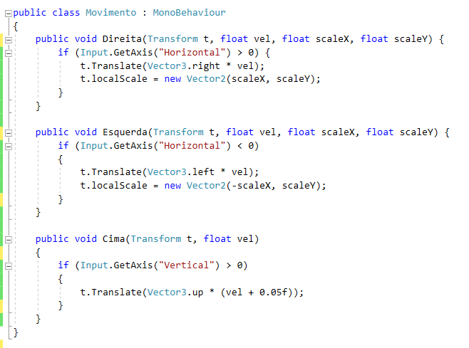

Seu script do Player deve ser assim

